武汉市部分学校2015届新高三起点调研测试
语文试题2014．9．4

一、语文基础知识（共15分，共5小题，每小题3分）
1.下列各组词语中，加点字的注音全都正确的一组是
A.蜷（quán）缩 着（zháo）落 粗糙（cāo） 长歌当（dàng）哭
B.譬（pì）如 威吓 （hè） 木讷 （nè） 少不更（gēng）事
C.炫（xuàn）酷 翌（yì）年 看（kān）守 装模（mó）作样
D.哺（fǔ）育 戏谑 （xuè） 濒（bīn）临 畏葸（xǐ）不前
2.下列各组词语中，没有错别字的一组是
A. 磐石 葱笼 平心而论 有志者事竟成
B. 惊愕 表率 揠苗助长 万变不离其中
C. 机缘 申辩 不径而走 坐收渔人之利
D. 妥帖 株连 浮想联翩 吉人自有天相
3.依次填入下列横线处的词语，最恰当的一组是
①放眼望去，那些鸟儿在高处 着，最后都飞向了远方，徒留下
天空中 淡淡的蓝色，还有秋后田野的空旷和寂寥。
②安静地打开书本，你有可能与仰慕已久的古圣先贤或当代精英
，同时，进入安静阅读的境界也是 人生经验和阅读
滋养的有效途径。
A. 盘绕 一抹 殊途同归 汲取
B. 盘绕 一丝 不期而遇 获取
C. 盘桓 一抹 不期而遇 汲取
D. 盘桓 一丝 殊途同归 获取
4.下列各项中，没有语病的一项是
A.中央网络安全和信息化领导小组成立的直接动因，是由于国家信息化专家咨询委员会的一项得到高层重视的建议。
B.科技革命不断推动着产业的发展，只有那些抓住技术革命战略机遇并迅速作出适应性调整的国家或民族才能不断发展和进步。
C. 中国海军新闻发言人18日表示，根据统一安排，中国海军将加强搜索力度和搜寻范围，组成两支舰艇编队分赴相关水域搜寻马航失联航班。
D.打开智能家居控制系统，可以实现手机和电视的屏幕互动，显示出自控窗帘、灯光、空气净化器、热水系统、咖啡机、面包机等家用电器的工作状态。
5.下列有关文学常识和名著阅读的表述，有错误的一项是
A. 孟子说：“无为其所不为，无欲其所不欲，如此而已矣。”意思是说不做不该做的，不要不该要的，这样就可以了。在孟子看来，“为”与“不为”、“欲”与“不欲”的标准在于“义”，一切行为都要从“义”出发。
B. 鲁迅善于运用具有特征性的细节刻画人物性格。《阿Q正传》中，阿Q被打后说是“儿子打老子”，或被打后说自己是“虫豸”等一系列细节，就鲜明地表现出阿Q这个人物自欺欺人、自轻自贱的性格特征。
C.《哈姆莱特》中，先王的鬼魂即老哈姆莱特作为一个“人物”，先后在剧本第一幕和第三幕中出现。和其他人物相比，“鬼魂”虽然出场次数不多，但却在推动戏剧情节发展方面起到了重要作用。
D. 契诃夫与海明威虽然分属不同的时代和国家，但他们都追求朴实、简练的风格，契诃夫的小说没有多余的东西，海明威的作品则形成了“电报式风格”。《装在套子里的人》《变色龙》是前者的代表作，《老人与海》《在桥边》则是后者的代表作品。
二、现代文（论述类文本）阅读（共9分，共3小题，每小题3分）
阅读下面的文章，完成6—8题。
文学中的那座祠堂
吕若涵
中国现代文学史的第一课，多是从陈独秀的《敬告青年》开始。陈氏文章有股演说气，句式铿锵，探及进步与保守时认定“固有之伦理、法律、学术、礼俗，无一非封建制度之遗，……诚不知为何项制度文物，可以适用生存于今世”——这是新文化运动的宣言。之后，几乎整个20世纪，与宗族相关的祠堂、村庙、祭祀等，都成了落后消极封建保守的东西。现当代文学作品中相关场景着实不少，稍加检点，或能借此一窥祠堂文化的命运及其当下困境。
鲁迅笔下的吕纬甫年轻时思想激进到去“城隍”庙拔圣像的胡子；吉光屯里有个狂热的“疯子”，一心要灭了“社庙”里那盏守护全村百姓的“长明灯”，全忘了他的祖先还捐过钱。这个被村人骂作数典忘祖的“不肖子孙”，终于引起公愤，连“四爷”大人都“严肃悲悯”起来，整个村庄笼罩着一片紧张气氛。上无片瓦寄居于土谷祠的阿Ｑ突然想要“姓赵”了，似乎有那么点认祖归宗的小意思，更有可能是赵氏宗族在村里地位最显赫。五四小说中的祠堂社庙村规家谱，好比一个个祖先崇拜、尊尊亲亲的家族伦理的文化隐喻，祠堂隐喻新文学作家眼中的“乡土中国”，昏暗阴森，却如铁罩一般冷酷强大地屹立着，代表现代文明的“疯子”则势单力薄，难以撼动，最终还要成为它的祭品。
20世纪三四十年代小说中的大家族纷纷走向衰败。写实的作家不再停留于封建宗法社会的文学象征，他们发现在社会经济大变局中传统的乡村组织结构已经摇摇欲坠。文学家偏好一双社会学家的眼睛，祠堂开始上演种种现实人生可悲可怖可笑的剧目。最有代表性的当数吴组缃《一千八百担》，副标题赫然是“七月十五日宋氏大宗祠速写”，这一天，荒年里的农民暴动摧枯拉朽，宋氏祠堂一千八百担粮食遭抢，宗族各支各室表面和气，但在利益面前是各怀心事，暗中斗法，地方望族至此气数已尽。吴祖缃这位“客观主义”者眼光犀利，非要揭开给人看，由社学、义仓、乡约、防御等构成的宗族组织，如何在30年代世界经济危机、国内的高赋税和农民暴动中毫无招架之力。这是宣告“封建宗法社会”的末路吧，字里行间藏了作者多少奚落与嘲讽！后半个世纪不用说了，白毛仙姑由鬼变人，小二黑的婚事由区长作主，装神弄鬼神神叨叨都得“改造”，文化变革与社会变革双管齐下，连最小单位的家庭秩序都要改变，何况这“封建制度之遗”。
20世纪八九十年代写实又让位于象征。祠堂庙宇书院再一次与传统文化划起等号，只是这次意象的情感内涵完全与五四悖反。《白鹿原》广受好评缘于它把祠堂、书院、乡约等代表乡村伦理和儒家文化的符号，来了一番浓墨重彩的生动演绎，说是新历史主义，实在与鲁
迅当年的写作一样，一种对历史重新评判的态度。当然，20世纪文化与社会巨变带来的结果是21世纪“拆哪”的加速度，配合着城镇化的步子，迅疾，凶猛，无所顾忌。
一个世纪里，文学中的那座祠堂，似乎走了一个圈，但并非回到原点。宗法社会的崩颓是历史的必然，但它所承载的文化在新世纪里却未必没有可资使用的价值。现实中的宗亲大会与寻根之旅，是从一宗一姓的历史认知与情感需求出发，发现我们身上共同的文化基因，最终获得对民族文化的认同，乃至于建构起对民族未来的共同想象。如此说来，将大地上所剩不多的“祠堂”“庙宇”送上最后一段不归路，也就等于拆解了文化认同的“基石”，我们这代人，岂不真的成了“不孝子孙”了么？
（选自2014年4月13日《南方周末》，有删改）

6.关于“文学中的那座祠堂”的表述，下列理解符合原文意思的一项是
A. 文学中的那座祠堂隐喻着五四时期新文学作家眼中的“乡土中国”，它对抗着势单力薄的现代文明的“疯子”而屹立不倒。
B. 文学中的那座祠堂在20世纪三四十年代纷纷走向衰败，历经文化变革与社会变革双管齐下的淘洗，已得到彻底的改造。
C. 文学中的那座祠堂20世纪八九十年代再次与传统文化画等号，配合着城镇化的步子，仍旧迅疾、凶猛、无所顾忌地肆虐着。
D. 文学中的那座祠堂在整个20世纪经历了一个轮回，在揭示宗法社会崩颓的历史必然性的同时，似乎又回到了“五四”新文化运动的起点。
7.下列理解和分析，不符合原文意思的一项是
A. 陈独秀的文章有股演说气，句式铿锵，《敬告青年》一文猛烈抨击了旧的伦理、法律、学术和礼俗，被人们视为“中国现代文学史的第一课”。
B. 鲁迅笔下的吕纬甫、吉光屯里那个狂热的“疯子”以及阿Q思想激进，将祠堂社庙村规家谱看作是祖先崇拜、尊尊亲亲的家族伦理的标志。
C. “客观主义”作家吴组缃创作的《一千八百担》以“七月十五日宋氏大宗祠速写”为副标题，反映了地方望族在农民暴动的打击下毫无招架之力的现实。
D. 陈忠实的《白鹿原》秉持一种对历史重新评判的态度，把祠堂、书院、乡约等代表乡村伦理和儒家文化的符号，来了一番浓墨重彩的生动演绎，从而广受好评。
8.根据原文内容，下列理解和分析正确的一项是
A. 现当代文学作品中与宗族相关的祠堂、村庙、祭祀等场景触目可见，展示了祠堂文化的全貌，让读者能够充分了解这种文化的命运及其面临的困境。
B. 文学家偏好一双社会学家的眼睛，他们发现在社会经济大变局中传统的乡村组织结构已经摇摇欲坠，可悲可怖可笑的剧目开始在祠堂上演。
C. 宗法社会所承载的文化在新世纪里仍有可资使用的价值，我们对民族未来的共同想象是建立在现实中的宗亲大会与寻根之旅，以及共同的文化基因的基础之上的。
D. 如果将大地上所剩不多的“祠堂”“庙宇”拆毁，意味着我们已经拆解了文化认同的“基石”，那么我们这代人真的会变成“不孝子孙”的。
三、古代诗文阅读（共34分，共7小题）
阅读下面的文言文，完成9—12题。
眉山远景楼记
苏 轼
吾州之俗，有近古者三。其士大夫贵经术而重氏族，其民尊吏而畏法，其农夫合耦【注】以相助。盖有三代、汉、唐之遗风，而他郡之所莫及也。
始朝廷以声律取士，而天圣以前，学者犹袭五代之弊，独吾州之士，通经学古，以西汉文词为宗师。方是时，四方指以为迂阔。至于郡县胥史，皆挟经载笔，应对进退，有足观者。而大家显人，以门族相上，推次甲乙，皆有定品，谓之江乡。非此族也，虽贵且富，不通婚姻。其民事太守县令，如古君臣，既去，辄画像事之，而其贤者，则记录其行事以为口实，至四五十年不忘。富商小民，常储善物而别异之，以待官吏之求。家藏律令，往往通念而不以为非，虽薄刑小罪，终身有不敢犯者。
岁二月，农事始作。四月初吉，谷稚而草壮，耘者毕出。量田计功，终事而会之，田多而丁少，则出钱以偿众。七月既望，谷艾而草衰，则仆鼓决漏。取罚金与偿众之钱，买羊豕酒醴，以祀田祖，作乐饮食，醉饱而去，岁以为常。其风俗盖如此。故其民皆聪明才智，务本而力作，易治而难服。守令始至，视其言语动作，辄了其为人。其明且能者，不复以事试，终日寂然。苟不以其道，则陈义秉法以讥切之。故不知者以为难治。
今太守黎侯希声，轼先君子之友人也。简而文，刚而仁，明而不苟，众以为易事。既满将代，不忍其去，相率而留之，上不夺其请。既留三年，民益信，遂以无事。因守居之北墉而增筑之，作远景楼，日与宾客僚吏游处其上。轼方为徐州，吾州之人以书相往来，未尝不道黎侯之善，而求文以为记。
嗟夫，轼之去乡久矣。所谓远景楼者，虽想见其处，而不能道其详矣。然州人之所以乐斯楼之成而欲记焉者，岂非上有易事之长，而下有易治之俗也哉！孔子曰："吾犹及史之阙文也。有马者借人乘之。今亡矣夫。"是二者，于道未有大损益也，然且录之。今吾州近古之俗，独能累世而不迁，盖耆老昔人岂弟之泽，而贤守令抚循教诲不倦之力也，可不录乎！若夫登临览观之乐，山川风物之美，轼将归老于故丘，布衣幅巾，从邦君于其上，酒酣乐作，援笔而赋之，以颂黎侯之遗爱，尚未晚也。
（选自《苏轼集》，中州古籍出版社，有删改）
【注】耦：二人并肩而耕。
9、对下列语句中加点词语的解释，不正确的一项是
A.终事而会之 会：汇总算账
B.因守居之北墉而增筑之 因：就着，顺着
C.轼之去乡久矣 去：离开
D.独能累世而不迁 迁：迁徙
10、下列各组语句中，全都属于具体表现眉州风气的一组是
①其农夫合耦以相助 ②方是时，四方指以为迂阔
③郡县胥史，皆挟经载笔 ④其民事太守县令，如古君臣
⑤家藏律令，往往通念而不以为非
⑥日与宾客僚吏游处其上
- ①②⑤ B. ①③④ C. ②④⑥ D. ③⑤⑥
11.下列对原文有关内容的概括和分析，不正确的一项是
A.本文是作者应家乡百姓之请写的一篇记文，文章较为详细地介绍了眉州地区的民情风俗和社会风尚，字里行间流露出对故乡深深的眷念之情。
B.眉州地区的士民在尊重经学的同时，非常讲究门第和出身，尤其是大家族特别强调门阀，如果不是权势相当，即便对方再有钱，也不与对方结为婚姻。
C.眉州民风醇厚，老百姓尊重父母官，同时又极具智慧，每一任地方官到任的时候，老百姓通过听其言、观其行来观察了解官员的为人。
D.作者笔下的黎太守虽然没有做出惊天动地的业绩，但他心系百姓、宽以御民的形象颇具古代贤臣的风范，作者在黎太守身上也寄寓着自己的政治理想。
12.请把文言文阅读材料中画线的语句翻译成现代汉语。（9分）
⑴七月既望，谷艾而草衰，则仆鼓决漏 。（3分）

⑵苟不以其道，则陈义秉法以讥切之。（3分）

⑶既满将代，不忍其去，相率而留之，上不夺其请。（3分）

13.请用斜线（ ∕ ）给下面文言文短文中画线的部分断句。（限断6处）（3分）
数十百人为曹，立表下漏鸣鼓以致众择其徒为众所畏信者二人一人掌鼓一人掌漏进退作止惟二人之听。鼓之而不至，至而不力，皆有罚。
（选自苏轼《眉州远景楼记》）

14.阅读下面一首宋词，然后回答问题。（8分）
朝中措
辛弃疾①
夜深残月过山房。睡觉北窗凉。起绕中庭独步，一天星斗文章②。
朝来客话，山林锺鼎，那处难忘。君向沙头细问，白鸥知我行藏。
【注】①作者写作本词时正闲居代湖。②星斗文章：天上的星斗焕发异彩。
⑴从时间和表达的角度看，这首词的上下片有何不同？请对此作简要说明。（4分）

⑵结合全词，简要分析“君向沙头细问，白鸥知我行藏”一句表现了作者怎样的思想感情。（4分）

15.补写出下列名篇名句中的空缺部分。（限选5个小题，如超过5个，按所答的前5个小题计分）（5分）
⑴故木受绳则直，＿＿＿＿＿＿＿＿＿（荀子《劝学》）
⑵天下云集响应，＿＿＿＿＿＿＿＿＿（贾谊《过秦论》）
⑶秋风萧瑟，＿＿＿＿＿＿＿＿＿（曹操《观沧海》）
⑷苟全性命于乱世，＿＿＿＿＿＿＿＿＿（诸葛亮《出师表》）
⑸丛菊两开他日泪，＿＿＿＿＿＿＿＿＿杜甫《秋兴八首》（其一））
⑹扪参历井仰胁息，＿＿＿＿＿＿＿＿＿（李白《蜀道难》）
⑺小楫轻舟，＿＿＿＿＿＿＿＿＿（周邦彦《苏幕遮》）
⑻雁过也，正伤心，＿＿＿＿＿＿＿＿＿（李清照《声声慢》）
四、现代文（文学类、实用类文本）阅读（共20分，共4小题）
阅读下面的文章，完成16—19题。
致命的江南
潘向黎
读诗可能尚不明显，读词，简直触目就是“江南”。对这个词有着强烈的偏爱，觉得它唤起的是湿润而明媚的印象，而且连它的字形都那么亭匀有致，音节也那么悦耳动听。六岁时第一次到杭州，于是对江南的最早的印象就是那柔柔的柳丝、明媚的西湖，还有父母温暖的双手。那真是绝好的启蒙教育。
有人说，在历史上“杏花春雨江南”总不是“骏马秋风塞北”的对手，纤柔的南方一次次败给骁勇的北方。如果这是宿命，我想大多数江南人宁可接受这样的命运，也要守着江南，寸步不离，永不叛逃。
最早记得的是白居易的《江南好》：“江南好，风景旧曾谙。日出江花红胜火，春来江水绿如蓝，能不忆江南？”这是关于江南流传最广、最艺术的广告。而最浓艳消魂的是韦庄的《菩萨蛮》：“人人尽说江南好，游人只合江南老。春水碧于天，画船听雨眠。垆边人似月，皓腕凝霜雪。未老莫还乡，还乡须断肠。”这是写给江南的情书，表达的已经是身陷其中、无法自拔的爱恋了。
韵味深长、风神独具的是皇甫松的《忆江南》：“兰烬落，屏上暗红蕉。闲梦江南梅熟日，夜船吹笛雨潇潇，人语驿边桥。”
在烛火黯淡的光线下，在有着美人蕉图案的屏风边，诗人梦见了江南。梅子黄熟的时节，夜雨潇潇，诗人（或有人）在船上吹着笛子，桥上传来低低的吴侬软语。这是个笼罩着迷蒙烟水汽的世界，既温暖又惆怅，既迷离又清新。这是画境，是诗境，也是梦境。
江南如果仅仅使人难忘难舍、魂牵梦萦，那还不足以称“致命”。但是江南似乎真的是“致命”的。
它可以使人放弃前途。辛弃疾的“休说鲈鱼堪脍，尽西风，季鹰归未？（《水龙吟》）”提到的季鹰，名叫张翰，西晋人。《世说新语 识鉴篇》说他在洛阳为官，见秋风起。因思吴中莼菜羹、鲈鱼脍，就说：“人生贵得适意耳，何能羁宦数千里以要名爵。”遂弃官南归。这就是著名的莼鲈之思的典故。
后来我们知道这是一个看清形势的聪明人脱身的借口，但是谁能否认，莼鲈之思，也是张翰决定的原因之一？因为我始终相信，江南作为人性的栖居之地，有着这样的魅力，让人平息尘心俗念，放弃对仕途经济的热衷。“忍把浮名，换了浅斟低唱？”是这种选择的另一个版本，稍涉香艳而已。
它可以使人放下刀戈、率众来降。丘迟的一篇《与陈伯之书》，是一篇招降书，写得文采斐然，情景交融，动人心弦：“暮春三月，江南草长，杂花生树，群莺乱飞。见故国之旗鼓，感平生于畴日，抚弦登陴，岂不怆悢！”逃奔北魏的陈伯之读了，抵挡不住乡思的攻势，率八千人来降。与其说这是文学的胜利，不如说是江南的胜利。
它甚至是江山变色、生灵涂炭的缘起。柳永的《望海潮》将江南的繁华猗旎写到了十分，“东南形胜，三吴都会，钱塘自古繁华……有三秋桂子，十里荷花……”传说金主完颜亮读了这首词，慕西湖胜景，就起了挥鞭渡江、立马吴山之意。我不怀疑江南有这样的吸引力，会让人起觊觎之心，但是将王朝的覆灭，归罪于一阕词，未免荒谬。朱东润先生说得公允：“说金主受一词的影响而发动南侵，原不足信；但于此可以说明这首词描绘之工，流传之广。（《中国历代文学作品选》）”
但是这都是前尘往事了。留下来的只是关于江南的美丽的咏叹，只是关于江南的千古传说。江南，是一个文化的空间，一个人性的空间，是中国人永远的梦境。在这里，我们滤去了现实中的不洁、不美、所有的缺憾，只留下山明水秀、草长莺飞，才子佳人，美酒佳茗……虽然那些笙箫吟唱的烟波画船已经去得很远。
（选自《才女书·百篇女性散文经典》
16.下列关于原文内容的分析和概括，不准确的两项是（4分，两项都对得4分，答对一项得2分，有错项得0分）
A. 江南不让塞北，且成为历代文人骚客笔下永恒的主题，他们不仅在诗词歌赋中浓缩了这一意象，而且经过竞相歌咏，渐渐形成了一种诗学传统。
B. “江花”“江水”承载着江南特有的招牌景致，而“垆边人月”“皓腕霜雪”等场景散发着中国文化最深处的芬芳气息，引发了无数人有关江南的心事与情思。
C. “让人平息尘心俗念，放弃对仕途经济的热衷”，作者借解释张翰隐退的原因，表明自己顿悟世事、追求内心平静的人生态度。
D.“逃奔北魏的陈伯之读了，抵挡不住乡思的攻势”一句，说明了乡思、乡愁是陈伯之心中最柔软的一角和最本能的情感，同时也是他人生的最终归宿。
E. 作者穿越历史的时空，从不同的角度描绘了江南的美景，抒发了对江南的爱恋之情，并从人性和文化等方面阐释了江南的精神内涵。

17.作者为什么说江南“使人难忘难舍、魂牵梦萦”？
请简要分析。（4分）

18.文中大量引用了与江南有关的古诗文，请简要
分析这样写的作用。（4分）

19.本文以“致命的江南”为题，意蕴颇深，请结合
全文并联系生活实际对此进行探究。（8分）

五.语言文字运用（共12分，共3小题）
20.2014年1月1日，第三次全国经济普查登记工作正式启动。这次普查的主要目的是全面了解我国第二产业和第三产业的发展状况，准确掌握国民经济的行业结构和布局，为加快产业结构调整、改善宏观调控提供科学准确得统计信息支撑。请你为本次普查拟一则宣传语。要求：①联系普查内容；②表达简明得体；③不超过30字。（4分）

21.林冲是“水浒人物”中性格鲜明地典型人物。请你拟写一首短诗，表达对这一人物的认识。要求：①语言表达简明；②符合人物特点；③大致押韵。
（4分）

22.关于孩子应该具有哪些重要的品质，中国、美国、日本三国接受问卷调查的民众给出了各自的答案。
请根据下面的调查数据，概括中、美、日三国民众对孩子应具备的“重要品质”认知的异同。要求：①语言表达准确、简明；②“异”和“同”均不超过30字。（4分）
重要品质 | 独立 | 努力奋斗 | 责任心 | 包容 | 想象力 | 节约
调查  统计 | 69.7％ | 75.3％ | 65.8％ | 52.2％ | 17％ | 50.7％
调查  统计 | 53.6％ | 66.4％ | 65.2％ | 71％ | 30.5％ | 31.6％
调查  统计 | 67.7％ | 35.1％ | 87.3％ | 64.6％ | 31.6％ | 47.8％

六、写作（共60分，共1小题）
23.阅读下面的材料，按要求作文。（60分）
诗人：走过的路使我暗自惊心／为什么要这样曲曲弯弯／浪费着生命／如果走成一条直线／岂不节省许多光阴
学者：曲线包容着无穷多的直线，避免了单调和重复，曲线构成的生活更富有弹性。
上述看法引发了你哪些思考和想象？请自选一个角度，写一篇不少于800字的文章，文体自定，标题自拟。要求：立意明确，不要套作，不得抄袭。

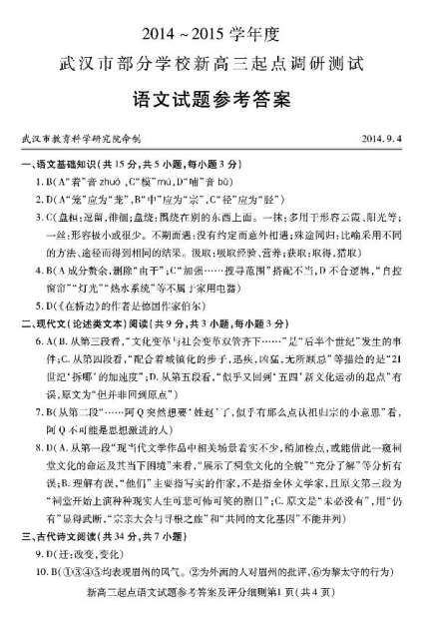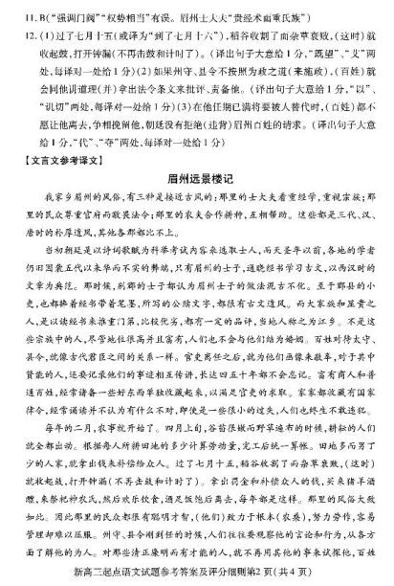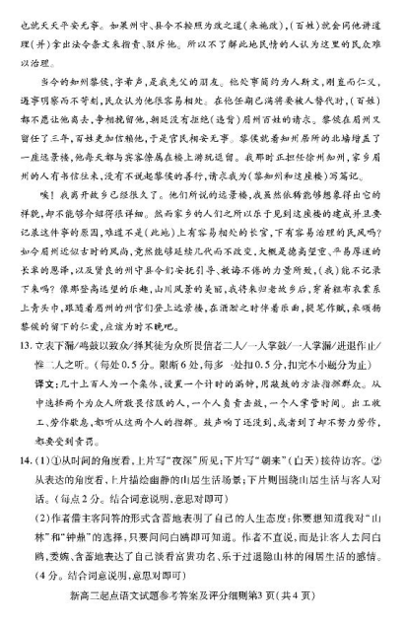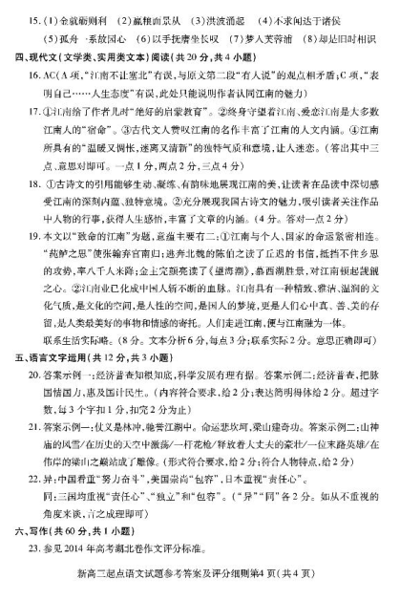
www.gkstk.com

